Консультация для родителей



”Скоро, скоро Новый год!”

***Новый год - самый долгожданный праздник не только для детей, но и, я думаю, для нас с вами, взрослых уже людей. Все мы с теплом вспоминаем, как мамы покупали мандаринки, вкусные конфетки, которыми мы потом вместе украшали красавицу-елочку. И важен был не сам праздник, а подготовка к нему. Именно та самая таинственная и загадочная атмосфера ожидания чуда и запоминается всем детям.***

Поэтому очень большое внимание нужно уделить совместному с ребёнком декорированию квартиры, украшению ёлки, подготовке и упаковки подарков, изготовлению различных праздничных поделок.

• Подготовку к празднику надо начинать хотя бы недели за 3. Нужно сочинить письмо вместе с ребенком для Деда Мороза. Из него вы узнаете, что хочет получить ваш ребенок от Деда Мороза в подарок. Заранее предупредите своего ребенка о том, что Дед Мороз не всегда приносит то, что он заказывал, чтобы у малыша не было разочарования, если вы не сможете это реализовать.

• Помните, что ребенок должен получить подарок не только от Деда Мороза, но и от вас, родителей. Ваше родительское чутье должно подсказать вам выход из такой ситуации.

• Расскажите ребёнку самыми простыми словами про этот праздник – что когда уходит старый год, то на смену ему приходит Новый год. Люди верят в том, что в старом году остаются все неприятности и печали, а с Новым Годом приходит много всего нового и интересного. Поэтому все радуются приходу Нового Года, ждут его и украшают к его приходу свои дома.

• Начните читать стихи и рассказы на новогоднюю тему, ставьте аудио-сказки и песенки. Есть много книг, в которых собраны стихи и рассказы, посвящённые новогодней тематике.

Сделайте бумажные снежинки с ребенком.

Сейчас в магазинах продаются любые украшения и декорации, которые только можно придумать. И всё же, лучше вам вместе с ребёнком творить украшения для дома своими руками. Именно это создаёт у ребёнка ощущение и предвкушение праздника и надолго остаётся в памяти. Бумажные снежинки можно наклеивать на окна мыльной водой либо подвешивать за ниточки по всей квартире. Ваш дом сразу станет волшебным.

Если ребёнок ещё не умеет пользоваться ножницами, снежинки вырезают родители, а наклеивают и развешивают дети. Пусть ребёнок чувствует себя полноценным участником подготовки к празднику. Детям, которые уже умеют пользоваться ножницами, вы можете сделать бумажные заготовки и прорисовать простым карандашом контур для вырезания. Сложность заготовки зависит от возраста ребёнка. В интернет очень много образцов того, как можно вырезать снежинки. Обязательно похвалите вашего ребёнка и даже если снежинки кажутся вам не очень удачными, а ребёнку нравятся, пусть они займут своё достойное место в квартире.

Позвольте ребёнку самостоятельно расставьте другие декорации.

Если у вас есть фигурки Снегурочки, Деда Мороза, оленей и другие декоративные новогодние персонажи, спросите у ребёнка, куда бы он хотел поставить их в квартире. Посоветуйтесь с ним, поделитесь вашими идеями и предоставьте ему выбрать окончательное место для них. Он будет чувствовать себя важным участником новогодней подготовки. Гостям, которые будут приходить к вам в дом, подчёркивайте, что это ваш сынок или доченька помогли вам так украсить дом.

Помогите ребёнку подготовить подарки для Нового года.

Предложите ребёнку что-то нарисовать, слепить или вырезать для каждого члена семьи.

Украшайте ёлку вместе с ребенком.

Совместное украшение ёлки занимает центральное место в подготовке к Новому Году. Старайтесь делать это всей семьёй. Эти воспоминания останутся в памяти ребёнка на всю жизнь. Совсем маленьким деткам, которым сложно вешать шары на ветки, предложите раскладывать или кидать на ёлку маленький кусочки ваты. Скажите, что это будет как будто снег. Можете покидать на ёлку «снег» вместе. Маленьким детям это очень нравится. Попросите малыша пальчиком показывать место, куда он хочет, чтобы вы повесили шарик.

Детям постарше давайте как можно больше самостоятельности в украшении ёлки. Если им пришли какие-то креативные идеи, постарайтесь поддержать (например, повесить на ёлку конфеты, сушки, положить на ветки какие-то игрушки). Пусть ваша ёлка выглядит несколько необычно, но ребёнку будет приятно, что это была его задумка. Повторяйте периодически «Очень хорошее место ты нашёл этому шарику», «Как замечательно у тебя получается». Огоньки на ёлку повесьте тогда, когда ребёнок этого не видит. Когда вы всё настроите и проверите, что огоньки работают, попросите ребёнка сказать, стоя напротив ёлочки «Раз-два-три – ёлочка – гори»! И включите огоньки. Это ребёнку запомниться надолго.

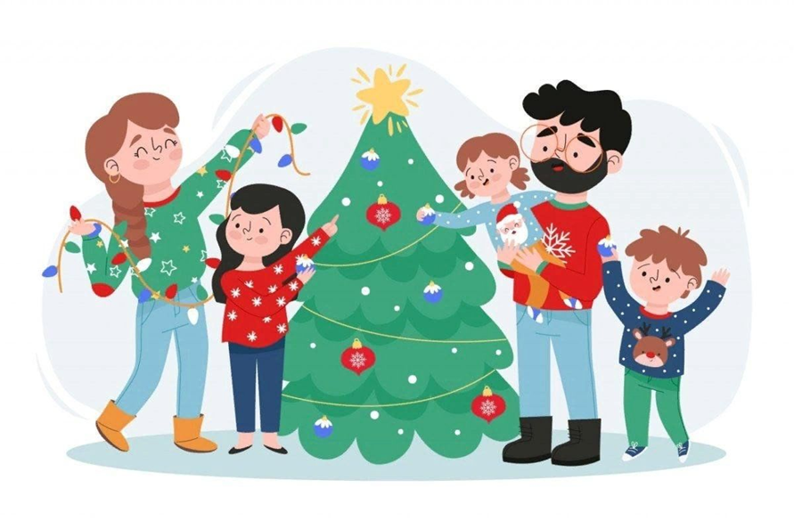

**Счастья, радости, добра, тепла и уюта вашим семьям!**

**Счастливого Нового года!**